高三检测化学试卷
共100分。考试用时70分钟。
可能用到的相对原子质量：H 1 C 12 N 14 O 16 Na 23 Mg 24 Cl 35.5 Ca 40 Mn 55 Pb 207
选 择 题 （40分）
单项选择题：本题包括20小题，每小题2分，共计40分。每小题只有一个选项符合题意。
1．21世纪化学的最新定义为“化学是一门创造新物质的科学”。下列有关说法不正确的是
A．用CO₂合成可降解的聚碳酸酯塑料，可以实现“碳”的循环利用
B．开发利用太阳能、生物质能等清洁能源，有利于节约资源
C．绿色化学的核心是应用化学原理对环境污染进行治理
D．制备物质时探究化学反应中高的选择性、转化率和原子利用率，属于“绿色”的生产工艺
2. 设N_{A}为阿伏加德罗常数的数值，下列说法正确的是（ ）
A．电解精炼铜时，若阳极质量减少64g，则转移到阴极的电子一定等于2N_{A}
B．12克金刚石晶体中含有共价键含为2N_{A}
C．1.0L1.0mol/L的NaAlO₂水溶液中含有的氧原子数为2N_{A}
D．常温下pH=1的H₂SO₄溶液中，H⁺的浓度为0.2mol/L
3．用H₂O₂溶液处理含NaCN的废水的反应原理为：NaCN+H₂O₂+H₂O=NaHCO₃+NH₃，已知：HCN的酸性比H₂CO₃弱。下列有关说法正确的是
A．该反应中氮元素被氧化
B．该反应中H₂O₂作还原剂
C．0.1mol·L⁻¹NaCN溶液中含有HCN和CN⁻的总数为0.1×6.02×10²³
D．实验室配制NaCN溶液时，需加入适量的NaOH溶液
4．下列有关物质的性质和该性质的应用均正确的是
A．炭具有强还原性，高温下能将二氧化硅还原为硅
B．Na的金属性比Mg强，可用Na与MgCl₂溶液反应制取金属Mg
C．光照时乙烷和氯气能发生取代反应，工业上常用该反应生产氯乙烷
D．二氧化锰具有强氧化性，能将双氧水氧化为氧气
5．短周期元素W、X、Y、Z 的原子序数依次增大，W与Y最外层电子数之和为X的最外层电子数的2倍，Z最外层电子数等于最内层电子数，X、Y、Z的简单离子的电子层结构相同，W的单质是空气中体积分数最大的气体。下列说法正确的是
A．Y的最高价氧化物对应水化物的酸性比W的强
B．W的气态氢化物比X的稳定
C．离子半径的大小顺序：r(W)＞r(X)＞r(Y)＞r(Z)
D．XY₂与ZY₂中的化学键类型相同
6．下列溶液中的离子一定能大量共存的是
A．在加入铝粉能产生氢气的溶液中：NH₄⁺、Fe²⁺、SO₄²⁻、NO₃⁻
B．室温下水电离出的氢离子浓度c(H＋)＝1×10⁻¹⁴mol/L的溶液中：Ba²⁺、NO₃⁻、K⁺、ClO⁻
C．使苯酚显紫色的溶液：NH₄⁺、Na⁺、C1⁻、SCN⁻
D．能使甲基橙变红的溶液中：Na⁺、NH₄⁺、SO₄²⁻、NO₃⁻
7．下列表示对应化学反应的离子方程式正确的是
A. 醋酸除去水垢中的CaCO₃：CaCO₃＋2H⁺=Ca²⁺＋H₂O＋CO₂↑
B．氧化铁与氢碘酸反应：Fe₂O₃+ 6H⁺ =2Fe³⁺ +3H₂O
C．NaHSO₄溶液与Ba(OH)₂溶液反应至中性：2H⁺＋SO₄²⁻＋Ba²⁺＋2OH⁻=BaSO₄↓＋2H₂O
D．在强碱溶液中次氯酸钠与Fe(OH)₃反应生成Na₂FeO₄：
3ClO⁻+2Fe(OH)₃=2FeO₄²⁻+3Cl⁻+H₂O+4H⁺
8．下列实验可实现鉴别目的的是
A．用KOH溶液鉴别SO₃(g)和SO₂
B．用湿润碘化钾淀粉试纸鉴别Br₂(g)和NO₂
C．用CO₂鉴别NaAlO₂溶液和CH₃COONa溶液
D．用BaCl₂溶液鉴别AgNO₃溶液和K₂SO₄溶液
9．下列装置或操作能达到实验目的的是
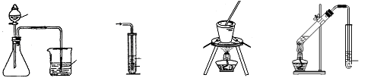
酸性
KMnO₄溶液
SO₂
溴乙烷
NaOH
乙醇
水
X物质
水
NaOH溶液
SO₂

① ② ③ ④
A．装置①可用于证明SO₂与NaOH溶液发生了反应
B．若装置②中X为CCl₄，可用于吸收氨气或氯化氢
C．装置③可用于实验室从食盐水中提取氯化钠
D．装置④可用于证明溴乙烷与NaOH乙醇溶液共热生成乙烯
10．下列实验装置图正确的是
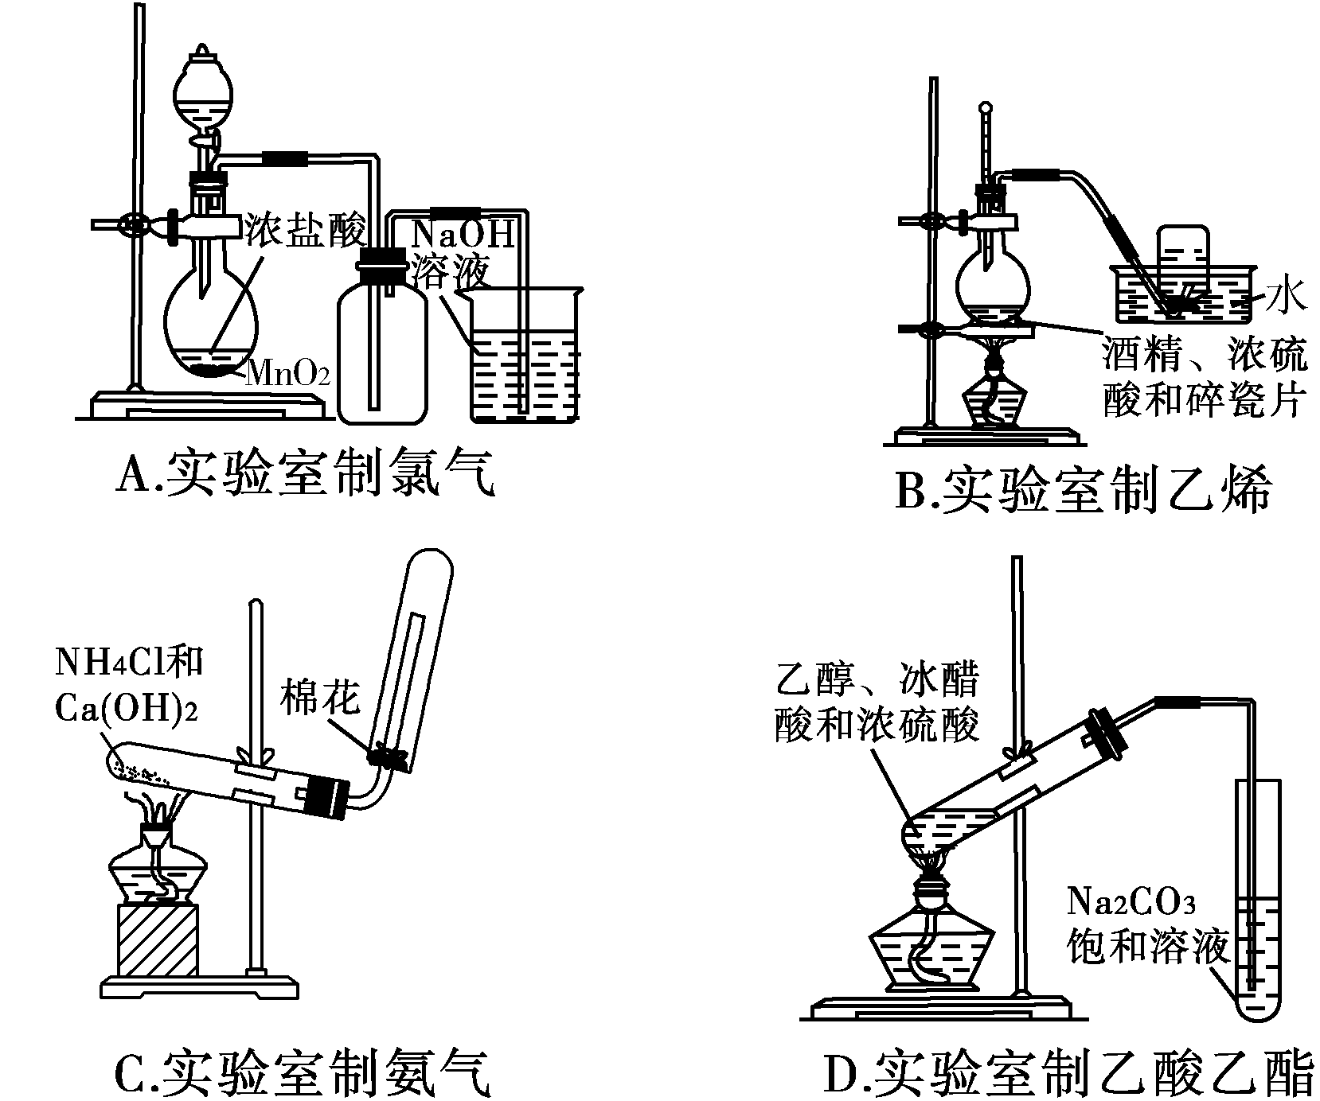

11．下列物质转化在给定条件下能实现的是
A．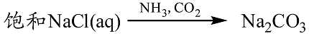
B．
C．Al₂O₃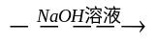NaAlO₂溶液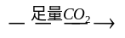Al(OH)₃
D．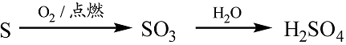
12．某烃的相对分子质量为86，如果分子中含有3个—CH₃、2个—CH₂—和1个—CH—，则该结构的烃的一氯取代物最多可能有(不考虑立体异构)
A．9种 B．6种 C．5种 D．4种
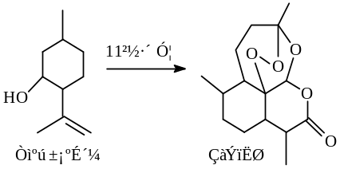13．2015年我国药物化学家屠吆吆因发明抗疟疾新药青蒿素和双氢青蒿素被授予诺贝尔生理学或医学奖。以异胡薄荷醇为起始原料是人工合成青蒿素的途径之一（如右图）。下列说法正确的是
A．异胡薄荷醇遇FeCl₃溶液显紫色
B．异胡薄荷醇可发生消去反应、加成反应
C．青蒿素分子中含有6个手性碳原子
D．青蒿素在热的酸、碱溶液中均可稳定存在
14．下列根据实验操作和现象所得出的结论正确的是
选项 | 实验操作 | 实验现象 | 结 论
A | 测定等浓度的Na₂CO₃和Na₂SO₃ 溶液的pH | 前者pH比后者的大 | 非金属性：S＞C
B | 溴乙烷与NaOH溶液共热后，加入AgNO₃溶液 | 未出现淡黄色沉淀 | 溴乙烷没有水解
C | 向10mL0.1mol/LAgNO₃溶液中加5mL0.1mol/LKCl溶液后，再加入5mL0.1mol/LKI | 先出现白色沉淀后出现黄色沉淀 | Ksp(AgCl)>Ksp(AgI)
D | 将KI和FeCl₃溶液在试管中混合后，加入CCl₄，振荡，静止 | 下层液体显紫红色 | 氧化性：Fe³⁺＞I₂
15．下列溶液中各离子的浓度关系正确的是
A．0.1 mol·L⁻¹ CH₃COONa和0.1 mol·L⁻¹ CH₃COOH溶液中
c(CH₃COOH)>c(CH₃COO⁻)> c(H⁺)>c(OH⁻)
B．25℃时，等物质的量浓度的各溶液pH关系为：
pH(Na₂CO₃)＞pH(C₆H₅ONa)＞pH(NaHCO₃)＞pH(CH₃COONa)
C．25℃时，pH=9.4、浓度均为0.1 mol·L^{－1}的HCN与NaCN的混合溶液中：
c(Na⁺)＞c(HCN)＞c(CN⁻)＞c(OH⁻)
D．将足量AgCl分别放入：①5m水，②10mL0.2mol/LMgC1₂，③20mL0.3mol/L盐酸中溶解
至饱和，c(Ag⁺)：①＞②＞③
16．利用下图装置进行实验（必要时可加热），不能得出相应结论的是
 | 溶液① | 固体② | 溶液③ | 实验结论 | 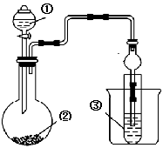
A | 稀硫酸 | Na₂CO₃ | Na₂SiO₃ | 非金属性：C＞Si
B | 浓盐酸 | MnO₂ | Na₂S | 氧化性：Cl₂＞S
C | 盐酸 | CaCO₃ | C₆H₅ONa | 酸性：碳酸＞苯酚
D | 稀硫酸 | Na₂CO₃ | CaCl₂ | CO₂不与氯化钙反应

17．某钠盐溶液中可能含有NO、SO、SO、CO、Cl－、I－等阴离子。某同学取5份此溶液样品，分别进行了如下实验：
①用pH计测得溶液的pH大于7 ②加入盐酸，产生有色、有刺激性气味气体
③加入硝酸酸化的AgNO₃溶液，产生白色沉淀，且放出有色、有刺激性气味气体 ④加入足量BaCl₂溶液，产生白色沉淀，该沉淀溶于稀硝酸且放出气体，将气体通入品红溶液，溶液不褪色⑤加入足量BaCl₂溶液，产生白色沉淀，在滤液中加入酸化的(NH₄)₂Fe(SO₄)₂溶液，再滴加KSCN溶液，显红色该同学最终确定该钠盐溶液中仅含NO、CO、Cl－三种阴离子。
请分析，该同学只需要完成上述哪几个实验，即可得出结论
A．①②④⑤ B．③④ C．③④⑤ D．②③⑤
18.一定温度时，向容积为2L的密闭容器中充入一定量的SO₂和O₂，发生反应：
2SO₂(g)+O₂(g)2SO₃(g) ∆H＝−196kJ·moL⁻¹，一段时间后达平衡，反应过程中测定的部分数据见下表：
反应时间/min | n(SO₂)/mol | n(O₂)/mol
0 | 2 | 1
5 | 1.2
10 |  | 0.4
15 | 0.8
下列说法不正确的是
A．反应在前5min的平均速率为v (SO₂)=0.08mol·L⁻¹·min⁻¹
B．若保持温度和压强不变，向平衡后的容器中再充入0.2molSO₂、0.1mol和0.2mol SO₃时，达到平衡后SO₃的体积百分数不变
C．保持其他条件不变，若起始时向容器中充入2molSO₃，达平衡时吸收78.4kJ的热量
D．相同温度下，起始时只向容器中充入2mol SO₃，达平衡时SO₃的转化20%
19.工业上常用电解硫酸钠溶液联合生产硫酸和烧碱溶液的装置如图所示，其中阴极和阳极均为惰性电极．测得同温同压下，气体甲与气体乙的体积比约为1：2，以下说法正确的是
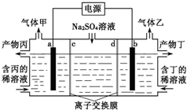
A．a极与电源的负极相连
B．产物丙为硫酸溶液
C．离子交换膜d为阴离子交换膜
D．a电极反应式：2H₂O+2e⁻=H₂↑+2OH⁻
20．某无色气体可能含有CO、H₂、O₂、CO₂、NH₃、NO、HCl、NO₂、SO₂等气体中的若干种，为确定其成分，某学生进行了如下实验：
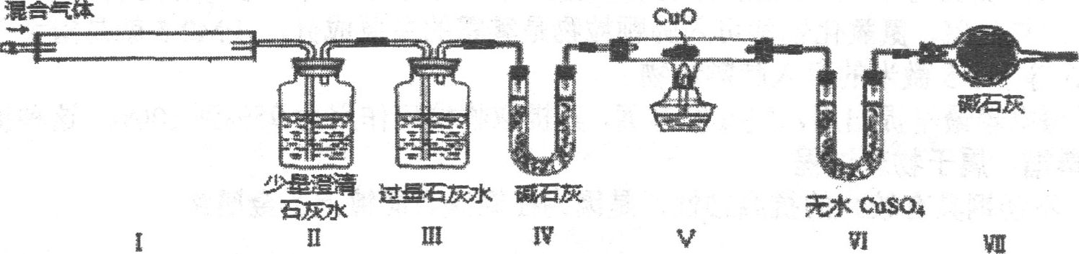
①将混合气体导入品红溶液中，红色没有变化。
②将混合气体导入上图装置中，I中有红棕色出现；II未见明显现象；III溶液中出现白色浑浊；V中CuO变为红色；Ⅵ中CuSO₄出现蓝色。下列判断正确的是
A．混合气体中一定有NO₂和CO
B．混合气体中一定没有H₂和NH₃
C．混合气体中一定含有H₂、NO、CO₂、HCl四种气体
D．不能确定混合气体中是否有NH₃
非 选 择 题（60分）
21．（15分）工业上利用废铁屑（含少量氧化铝、氧化铁等）生产碱式硫酸铁[Fe(OH)SO₄的工艺流程如下：
已知：部分阳离子以氢氧化物形式沉淀时溶液的pH见下表：
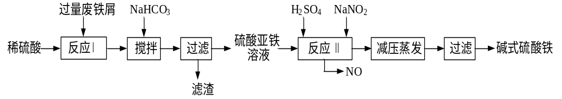
沉淀物 | Fe(OH)₃ | Fe(OH)₂ | Al(OH)₃
开始沉淀 | 2.3 | 7.5 | 3.4
完全沉淀 | 3.2 | 9.7 | 4.4
回答下列问题：
（1）加入少量NaHCO₃的目的是___________________________________ ，该工艺中“搅拌”的作用______________________________________ 。
（2）反应Ⅱ中的离子方程式为________________________________________________ ，在实际生产中，反应Ⅱ常同时通入O₂以减少NaNO₂的用量，O₂的作用是:
______________________________________________________ 。（用化学方程式表示）
（3）生产中碱式硫酸铁溶液蒸发时需要在减压条件下的原因是:
___________________________________________________________________ 。
（4）在医药上常用硫酸亚铁与硫酸、硝酸的混合液反应制备碱式硫酸铁。根据我国质量标准，产品中不得含有Fe²⁺及NO₃⁻。为检验所得产品中是否含有Fe²⁺，应使用的试剂为
。(填写字母)
A．氯水 B．KSCN溶液 C．NaOH溶液 D．酸性KMnO₄溶液

22．( 15分)乙醇汽油是被广泛使用的新型清洁燃料，工业生产乙醇的一种反应原理为：
2CO(g) + 4H₂(g)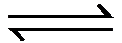CH₃CH₂OH(g) + H₂O(g) ∆H = –256.1 kJ·mol^{–1}
已知：CO(g) + H₂O(g)CO₂(g)+H₂(g) ∆H = –41.2 kJ·mol^{–1}
(1)以C O₂(g)与H₂(g)为原料也可合成乙醇，其热化学方程式如下：
2CO₂(g) +6H₂(g)CH₃CH₂OH(g) +3H₂O(g) ∆H = _______ 。
(2)汽车使用乙醇汽油并不能减少NO_{x}的排放，这使NO_{x}的有效消除成为环保领域的重要课题。
①某研究小组在实验室以Ag– ZSM– 5为催化剂，测得NO转化为N₂的转化率随温度变化情况如下图一。若不使用CO，温度超过800℃，发现NO的转化率降低，其可能的原因为 ______________________________________________；在n(NO)/n(C O)=1的条件下，应控制的最佳温度在___________ 左右。
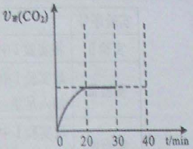
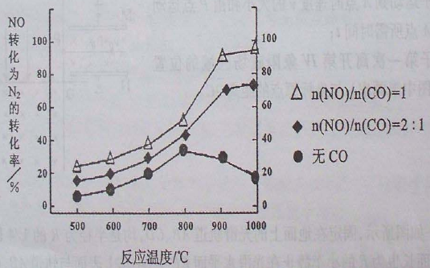
图一 图二
②用活性炭还原法处理氮氧化物。有关反应为：C (s) +2NO₂(g) N₂ (g) + CO₂ (g)。某研究小组向某密闭容器中加人足量的活性炭和NO，恒温( T₁℃)条件下反应，反应进行到不同时间测得各物质的浓度如下：
浓度/mol∙L^{–1}  时间/min | NO | N₂ | CO₂
0 | 1.00 | 0 | 0
20 | 0.40 | 0.30 | 0.30
30 | 0.40 | 0.30 | 0.30
40 | 0.32 | 0.34 | 0.17
50 | 0.32 | 0.34 | 0.17
I．根据表中数据，求反应开始至20min以υ(NO)表示的反应速率为________ (保留两位有效数字)，T₁℃时该反应的平衡常数为_________ (保留两位有效数字)。
II．30min后，改变某一条件，反应重新达到平衡，则改变的条件可能是 。图二表示CO₂的逆反应速率[υ_{逆}(CO₂)]随反应时间的变化关系图。请在图二中画出在30min改变上述条件时，在40min时刻再次达到平衡的变化曲线。

23．（15分）氯酸钠(NaClO₃)是无机盐工业的重要产品之一。
（1）工业上制取氯酸钠采用在热的石灰乳中通入氯气，然后结晶除去氯化钙后，再加入适量的_______________ （填试剂化学式），过滤后即可得到。
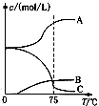
（2）实验室制取氯酸钠可通过如下反应：
3C1₂+6NaOH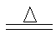5NaC1+NaC1O₃+3H₂O
先往-5℃的NaOH溶液中通入适量C1₂，然后将溶液加热，溶液
中主要阴离子浓度随温度的变化如右图所示，图中C表示的离子
是 。
（3）某企业采用无隔膜电解饱和食盐水法生产氯酸钠。则反应
化学方程式为_______________________________________ 。
（4）样品中C1O₃⁻的含量可用滴定法进行测定，步骤如下：
步骤1：准确称取氯酸钠样品5.00g，经溶解、定容等步骤准确配制成100mL溶液。
步骤2：从上述容量瓶中取出10.00mL溶液于锥形瓶中，准确加入25mL 1.000mol/L
(NH₄)₂Fe(SO₄)₂溶液（过量），再加入75mL硫酸和磷酸配成的混酸，静置10min。
步骤3：再在锥形瓶中加入100mL蒸馏水及某种指示剂，用0.100mol/L K₂Cr₂O₇标准溶液滴定至终点，消耗体积10.00mL。
步骤4： 。
步骤5：数据处理与计算。
- 步骤2中反应的离子方程式为_______________________________________ ；静置10min的目的是_____________________________________________ 。
- 步骤3中K₂Cr₂O₇标准溶液应盛放在_____________________ （填仪器名称）中。
③为精确测定样品中C1O₃⁻的质量分数，步骤4操作为______________________ 。
（5）样品中氯酸钠的质量分数________________________。

24．(15分)松油醇G(C₁₀H₁₈O)有持久的紫丁香香气，可作调香物、消毒剂、印染剂等。松油醇的一种合成路线如下：
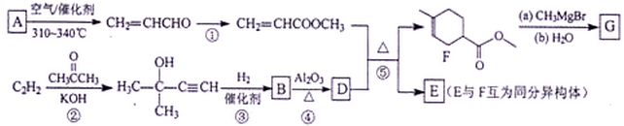
已知：I．烃A的相对分子质量为42，核磁共振氢谱显示有3种化学环境的氢
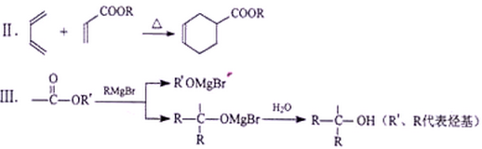
请回答下列问题：
(1)A的结构简式为____________，D的名称是(系统命名) ________________________。
(2)反应①需经2步完成，其中第二步反应的化学方程式为________________________。
(3)②的反应类型是____________，④的反应类型是________________________。
(4)在催化剂存在下，D发生加聚反应生成顺式聚异戊二烯的化学方程式为________________________________________________________________________
(5)E、G的结构简式分别为：
________________________、____________________________________
(6)F的同分异构体中能同时满足下列条件的共有____________种。
①分子中含有2个六元环且共用1个边 ②能发生皂化反应
写出其中任意一种的结构简式：____________________________________。

